Қармақшы ауданында орналасқан "Қорқыт ата ескерткіш кешені" тарих және мәдениет ескерткішінің қорғау аймағының, құрылыс салуды реттеу аймағының және қорғалатын табиғат ландшафт аймағының шекарасын бекіту туралы
Күшін жойған
Қызылорда облыстық мәслихатының 2015 жылғы 10 шілдедегі N 284 шешімі. Қызылорда облысының Әділет департаментінде 2015 жылғы 30 шілдеде N 5079 болып тіркелді. Күші жойылды - Қызылорда облыстық мәслихатының 2021 жылғы 17 наурыздағы № 14 шешімімен
Ескерту. Күші жойылды - Қызылорда облыстық мәслихатының 17.03.2021 № 14 шешімімен (алғашқы ресми жарияланған күнінен кейін күнтізбелік он күн өткен соң қолданысқа енгізіледі).
"Тарихи-мәдени мұра объектілерін қорғау және пайдалану туралы" Қазақстан Республикасының 1992 жылғы 2 шілдедегі Заңына сәйкес Қызылорда облыстық мәслихаты ШЕШІМ ҚАБЫЛДАДЫ:
Осы шешімнің 1, 2-қосымшаларына сәйкес Қармақшы ауданында орналасқан "Қорқыт ата ескеркіш кешені" тарих және мәдениет ескерткішінің қорғау аймағының, құрылыс салуды реттеу аймағының және қорғалатын табиғат ландшафт аймағының шекарасы бекітілсін.
Осы шешім алғашқы ресми жарияланған күнінен кейін күнтізбелік он күн өткен соң қолданысқа енгізіледі.
Қызылорда облыстық | Қызылорда облыстық
мәслихатының | мәслихатының хатшысы
38 сессиясының төрағасы
Т. Шаутай | А. Әлназарова
КЕЛІСІЛДІ
"Қызылорда облысының мәдениет,
мұрағаттар және құжаттама
басқармасы" мемлекеттік
мекемесінің басшысы
____________ Е.Абдрахманов
2015 жылғы "10" шілде
Қызылорда облыстық мәслихатының
2015 жылғы "10" шілдедегі № 284 шешіміне
1-қосымша
Қармақшы ауданында орналасқан "Қорқыт ата ескерткіш кешені" тарих және мәдениет ескерткішінің қорғау аймағының, құрылыс салуды реттеу аймағының және қорғалатын табиғат ландшафт аймағының шекарасы
№ | Тарихи және мәдени ескерткіштің атауы, мерзімі | Ескерткіштің түрі |  | Ескерткіштің орналасқан жері | Қорғау аймағының көлемі | Құрылыс салуды реттеу аймағының көлемі | Қорғалатын табиғи ландшафт аймағының көлемі
1 | Қорқыт ата ескерткіш кешенінің (1980 жыл)  тарихи қалыптасқан аумағында орналасқан ескерткіштер тобы:  Стелла  Қылует  Амфитеатр  Қорқыт Ата мұражайы  Қошқар мүсіні |  | Қала құрылысы және сәулет  Қала құрылысы және сәулет  Қала құрылысы және сәулет  Қала құрылысы және  сәулет  Қала құрылысы және  сәулет | Жосалы кентінен солтүстік-батысқа қарай 18 шақырымда | 2,75 гектар | 6,27 гектар | 11,07 гектар
Қызылорда облыстық мәслихатының
2015 жылғы "10" шілдедегі № 284 шешіміне
2-қосымша
Қармақшы ауданында орналасқан "Қорқыт ата ескерткіш кешені" тарих және мәдениет ескерткішінің қорғау аймағының, құрылыс салуды реттеу аймағының және қорғалатын табиғат ландшафт аймағының шекарасының СЫЗБАСЫ

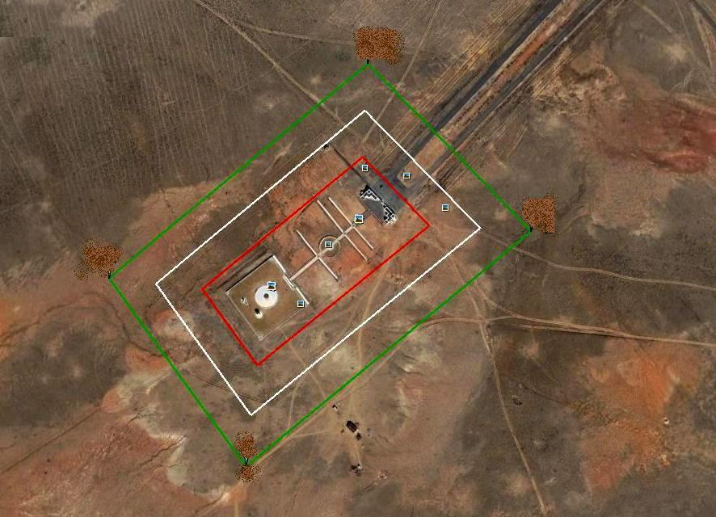
Қорғау аймағының көлемі: S= 2,75 гектар.
Құрылыс салуды реттеу аймағының көлемі: S= 6,27 гектар.
Қорғалатын табиғат ландшафты аймағының көлемі: S= 11,07 гектар.
Жалпы ауданы: S=20,09 гектар

© 2012. Қазақстан Республикасы Әділет министрлігінің «Қазақстан Республикасының Заңнама және құқықтық ақпарат институты» ШЖҚ РМК

